Somalia

## GNI per capita and development level

The data set shows the GNI per capita and development level of the country each year.

## # A tibble: 19 x 5  
## country iso3c date GNIperCapita devCategory  
## <chr> <chr> <dbl> <dbl> <chr>   
## 1 Somalia SOM 1996 23483. High Income  
## 2 Somalia SOM 1998 23483. High Income  
## 3 Somalia SOM 2000 23483. High Income  
## 4 Somalia SOM 2002 49598. High Income  
## 5 Somalia SOM 2003 41353. High Income  
## 6 Somalia SOM 2004 26203. High Income  
## 7 Somalia SOM 2005 28443. High Income  
## 8 Somalia SOM 2006 41353. High Income  
## 9 Somalia SOM 2007 42106. High Income  
## 10 Somalia SOM 2008 29466. High Income  
## 11 Somalia SOM 2009 23068. High Income  
## 12 Somalia SOM 2010 23068. High Income  
## 13 Somalia SOM 2011 23068. High Income  
## 14 Somalia SOM 2012 23068. High Income  
## 15 Somalia SOM 2013 23483. High Income  
## 16 Somalia SOM 2014 23483. High Income  
## 17 Somalia SOM 2015 32766. High Income  
## 18 Somalia SOM 2016 23483. High Income  
## 19 Somalia SOM 2017 23483. High Income

## GDP growth and economic growth classification

The data set shows the GDP growth and the ecomic growth classification of the country each year.

## # A tibble: 19 x 5  
## country iso3c date GDPannualGrowthRate GDPgrowthCategory4  
## <chr> <chr> <dbl> <dbl> <fct>   
## 1 Somalia SOM 1996 2.85 moderate growth   
## 2 Somalia SOM 1998 2.85 moderate growth   
## 3 Somalia SOM 2000 2.75 moderate growth   
## 4 Somalia SOM 2002 2.25 slow growth   
## 5 Somalia SOM 2003 2.25 slow growth   
## 6 Somalia SOM 2004 2.25 slow growth   
## 7 Somalia SOM 2005 2.25 slow growth   
## 8 Somalia SOM 2006 2.25 slow growth   
## 9 Somalia SOM 2007 2.25 slow growth   
## 10 Somalia SOM 2008 2.25 slow growth   
## 11 Somalia SOM 2009 2.25 slow growth   
## 12 Somalia SOM 2010 2.25 slow growth   
## 13 Somalia SOM 2011 2.25 slow growth   
## 14 Somalia SOM 2012 2.25 slow growth   
## 15 Somalia SOM 2013 2.66 moderate growth   
## 16 Somalia SOM 2014 2.66 moderate growth   
## 17 Somalia SOM 2015 2.66 moderate growth   
## 18 Somalia SOM 2016 2.66 moderate growth   
## 19 Somalia SOM 2017 2.66 moderate growth

## Development trend

The plot shows the development trend of the country.

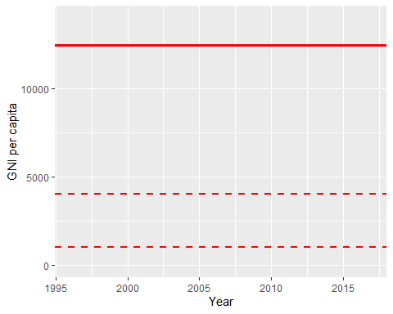

GNI Per Capita Trend